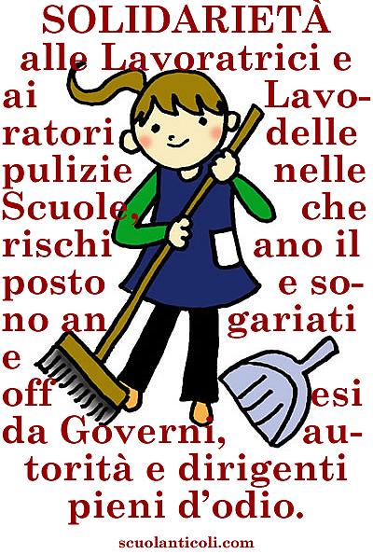

Solidarietà alle Lavoratrici e ai Lavoratori delle pulizie nelle Scuole, che rischiano il posto e sono angariati e offesi da Governi, autorità e dirigenti pieni d’odio e senza scrupoli. Solidarietà, in particolare, alle care e stimate signore Antonella e Rita, che dal 1997 ogni giorno ci restituiscono le nostre Scuole pulite come le loro case, e che oggi, per tutto compenso, politicanti e loro servi senza umanità e senza onore vorrebbero mettere alla porta. E disistima e sdegno, invece, per chiunque tenti di vanificare con uno squallido crumiraggio la loro giusta lotta.

Da l’Unità di venerdì 21 febbraio 2014, p. 12:

Undicimila posti di lavoro in bilico, concentrati soprattutto al Centro Sud. E quattromila edifici scolastici che rischiano di andare incontro a seri disservizi, nei mesi che verranno. È il quadro a tinte fosche dipinto dalle associazioni che rappresentano le imprese del settore pulizia e multiservizi, che ieri hanno lanciato un forte grido d’allarme per i tagli lineari del ministero della Pubblica Istruzione.
Tutto nasce dall’ultima legge di (cosiddetta, n.d.r.) stabilità, che ha praticamente dimezzato (― 48%) per il 2014 gli importi destinati alla pulizia delle scuole, passando da 545 milioni a 284 milioni di euro. La spesa per questi servizi passa così dall’1% allo 0,5% dell’intero bilancio del ministero della Pubblica Istruzione. Alla riduzione delle risorse va aggiunta una loro ripartizione, territoriale e per scuola, basata su criteri determinati dal Miur (i cosiddetti “posti accantonati”) che molto spesso non corrispondono alle reali esigenze del singolo plesso: in alcuni casi potrebbero esserci carenze e in altri risorse in eccedenza. Il problema era noto ma, invece di risolverlo, la stessa legge di stabilità ha preferito rimandare di un paio di mesi, confidando che un tavolo tecnico tra tutti i soggetti trovasse una soluzione. Niente di fatto, e ora la scadenza è alle porte.
Dal 1° marzo, infatti, l’incertezza sui servizi di pulizia degli istituti italiani sarà totale, hanno denunciato ieri Lorenzo Mattioli (Anip Fise/Confindustria), Fabrizio Bolzoni (Legacoop Servizi) e Massimo Stronati (Federlavoro/Confcooperative), che chiedono un tempestivo intervento dell’esecutivo. Dito puntato anche sulla “tassa sul licenziamento” Aspi, prevista dalla legge Fornero, che le aziende dovranno corrispondere agli addetti che perderanno il lavoro per il taglio della spesa determinato dal Governo: circa 1.500 euro per ogni lavoratore, per un totale stimato di 15 milioni.
Complessivamente le lavoratrici e i lavoratori che svolgono il servizio di igiene ambientale e ausiliariato sono oltre 24.000, di cui 11.500 sono ex lavoratrici e lavoratori socialmente utili. Il maggior numero di (cosiddetti) “esuberi” si concentra in Campania (3.500, soprattutto nel Napoletano e Casertano), Puglia (1.300), Calabria (800), Sicilia (oltre 650), Lazio (600), Lombardia e Piemonte (500).

Da troppi anni
Governi pieni d’odio anti-umano
colpiscono i bambini e i ragazzi,
distruggendo alle radici
il loro futuro lavorativo
e aggredendo fanaticamente le lavoratrici e i lavoratori della Scuola.
È ora di dire
Basta!!!

